REQUERIMIENTO DEL PRODUCTO
Oficina requirente | Ubicación | SAR
Departamento de Acción Sanitaria | Blanco 1514 | 983 - 984 – 1112 - 1119

Producto solicitado | Descripción
Vestuario de terreno para el Equipo Vectorial de Isla de Pascua y Los Andes | 29 unidades geólogos institucionales  60 unidades Poleras dryfit MANGA CORTA color negro  43 unidades Poleras dryfit MANGA LARGA color negro  25 unidades pantalones outdoor  15 unidades de cortavientos  26 Gorros tipo pescador beige con ala ancha

- Especificaciones Técnicas de lo solicitado
09 unidades Chaquetillas tipo Geólogos con logos modelo FEMENINO
Chaleco Geólogo azul marino multipropósito, con múltiples bolsillos para trabajo en terreno.
Tela 100% poliester, resistente y de alta durabilidad.
Cierre frontal, múltiples bolsillos frontales con cierre y velcro.
Bolsillo interior, malla interior respirable en la espalda
Logos: Logo institucional de la Seremi de Salud ubicado en la parte delantera, lado izquierdo
En la espalda logo impreso en letras blancas “Autoridad Sanitaria”
3 unidad Talla S - 3 unidad Talla M - 2 unidad Talla L - 1 unidad Talla XL
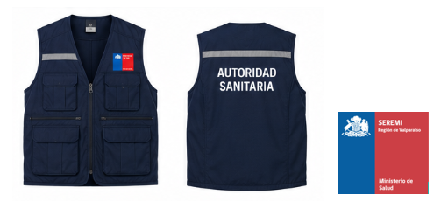

- Especificaciones Técnicas de lo solicitado
20 unidades Chaquetillas tipo Geólogos con logos modelo MASCULINO
Chaleco Geólogo azul marino multipropósito, con múltiples bolsillos para trabajo en terreno.
Tela 100% poliester, resistente y de alta durabilidad.
Cierre frontal, múltiples bolsillos frontales con cierre y velcro.
Bolsillo interior, malla interior respirable en la espalda
Logos: Logo institucional de la Seremi de Salud ubicado en la parte delantera, lado izquierdo
En la espalda logo impreso en letras blancas “Autoridad Sanitaria”
4 unidad Tallas M - 10 unidad Tallas L - 6 unidad Talla XL


- Especificaciones Técnicas de lo solicitado
47 unidades de Poleras MASCULINAS dryfit, MANGA CORTA.
Tela respirable, delgada, liviana, sistema secado rápido, holgadas
Con logo Programa Control de Mosquitos. COLOR NEGRO

12 unidades talla M - 23 unidades talla L - 12 unidades talla XL

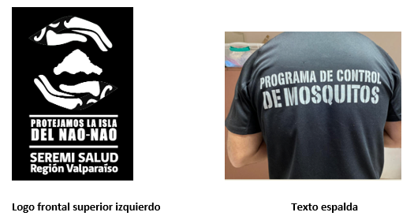


- Especificaciones Técnicas de lo solicitado
13 unidades de Polera dryfit, MANGA CORTA, modelo FEMENINO.
Tela respirable, delgada, liviana, sistema secado rápido, holgadas
Con logo Programa Control de Mosquitos. COLOR NEGRO

1 unidad talla XS - 4 unidades talla M - - 5 unidades talla L - 3 unidades talla XL




- Especificaciones Técnicas de lo solicitado
11 unidades de Poleras dryfit MANGAS LARGAS, modelo FEMENINO
Tela dryfit, delgada, liviana, sistema secado rápido, holgadas, con factor de protección solar UPF 50. Composición ideal: 59% Poliamida, 41% poliéster.
Con logo Programa Control de Mosquitos- COLOR NEGRO

1 unidad talla XS - - 4 unidades talla M - - 4 unidades talla L - 2 unidades talla XL

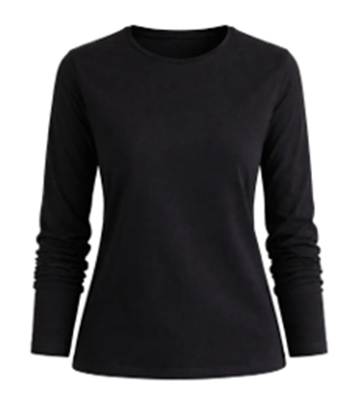
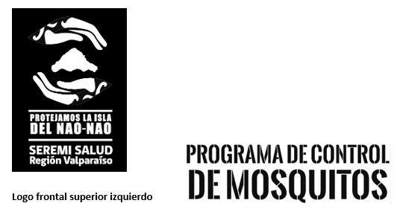

- Especificaciones Técnicas de lo solicitado
32 unidades de Poleras dryfit modelo MASCULINO mangas largas
Tela dryfit, delgada, liviana, sistema secado rápido, holgadas, con factor de protección solar UPF 50. Composición ideal: 59% Poliamida, 41% poliéster.
Con logo Programa Control de Mosquitos- COLOR NEGRO

8 unidades talla M - 16 unidades talla L - 8 unidades talla XL

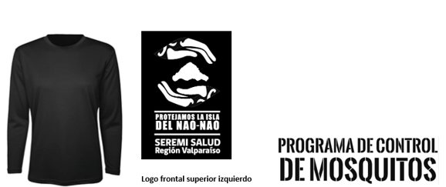

- Especificaciones Técnicas de lo solicitado
11 unidades Pantalón Outdoor FEMENINO
Pantalón cargo Outdoor negro, Media cintura elasticada con pretina y pasadores, Doble pasador central / Refuerzos talón interno; Bolsillos con cierres invertidos; Rodilla preformada; Calce holgado, Tela micro texturada. 90% Nylon 10% Spandex. Tela elasticada; de secado rápido; Confortable, Suave. Protección UV

1 unidad talla S - 3 unidad talla M - 2 unidades talla L - 4 unidades talla XL - 1 unidad talla XXL
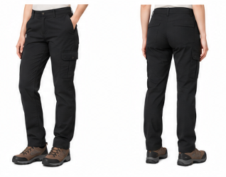

- Especificaciones Técnicas de lo solicitado
-14 unidades Pantalón MASCULINO
Pantalón cargo Outdoor negro, Media cintura elasticada con pretina y pasadores, Doble pasador central / Refuerzos talón interno; Bolsillos con cierres invertidos; Rodilla pre formada; Calce holgado, Tela micro texturada
90% Nylon 10% Spandex. Tela elasticada; de secado rápido; Confortable, Suave. Protección UV

4 unidades talla M - 7 unidades talla L - 3 unidades talla XL
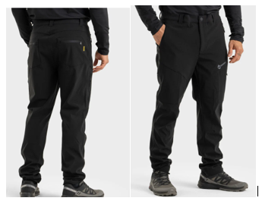

- Especificaciones Técnicas de lo solicitado
9 unidades Cortavientos MODELO FEMENINO
Cortavientos con logos, impermeable, respirable, costuras selladas, protección UPF
Cortavientos livianos azul marino con gorro, con logo, tela 100% poliéster, liviana, resistente al agua, costuras y cierres resistentes al agua, liviano, mangas ajustables.
Capucha ajustable y plegable; puños elasticados, bolsillos laterales con cierres, calce unisex.
Logo en la espalda u parte frontal izquierdo

1 unidad Talla S - 2 unidad Talla M - 4 unidad Talla L - 2 unidad Talla XL

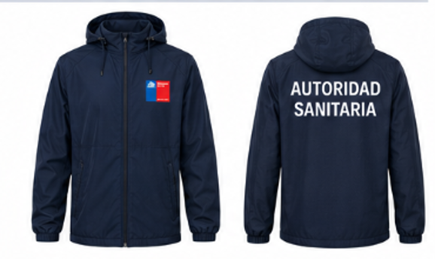

- Especificaciones Técnicas de lo solicitado
06 unidades Cortavientos MODELO MASCULINO
Cortavientos con logos, impermeable, respirable, costuras selladas, protección UPF
Cortavientos livianos azul marino con gorro, con logo, tela 100% poliéster, liviana, resistente al agua, costuras y cierres resistentes al agua, liviano, mangas ajustables.
Capucha ajustable y plegable; puños elasticados, bolsillos laterales con cierres.
Logo en la espalda u parte frontal izquierdo

1 unidad talla M - 3 unidades talla L - 2 unidad talla XL



- Especificaciones Técnicas de lo solicitado
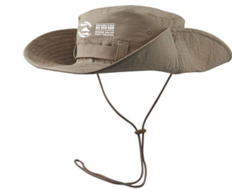
26 unidades de gorros tipo pescador con alas anchas
Color beige estampados en color negro del Programa Control de Mosquitos ALA ancha

PRESUPUESTO $ 2.320.822.-

Lugar de Entrega: *BODEGA* Ramon Ángel Jara 969, Belloto Sur, Quilpué
Fecha Entrega: Entrega 5 días hábiles una vez enviada OC.

Contacto: Carolina González G. correo: caro.gonzalez@redsalud.gob.cl, Anexo 321552.
“INCLUIR FICHA TÉCNICA, FLETE Y PERSONA DE CONTACTO”
“Esta compra incorpora el criterio de evaluación sello mujer. Ante ofertas de igual valor, que cumplan con todo lo requerido, se preferirá aquella que cumpla con este criterio, verificable en registro de proveedores de la plataforma Mercado Público”.
Multas
Cada vez que el proveedor, luego de aceptar la Orden de Compra, incurra en incumplimientos como, Homologar el producto y/o servicios ofrecidos en la oferta del proveedor (Ficha de producto), no entregar “el o los productos y/o servicios” dentro del plazo estipulado y/o, el o los entregados tuvieren defectos, no cumpla con las especificaciones técnicas contratadas, o no fueren canjeados, devueltos o retirados respectivamente, la SEREMI podrá aplicar administrativamente multas, equivalente al 1% de el o los valores netos de productos no entregados conforme, por cada día corrido de atraso, con un tope de 10 días corridos. Lo que deberá ser informado por el requirente o contraparte técnica.
Si el atraso en la entrega de los productos fuese por caso fortuito o fuerza mayor debidamente justificado por el proveedor de acuerdo con los artículos 45 y 1547 del Código Civil o una causa enteramente ajena a la voluntad de las partes y acreditado con la documentación pertinente, a través de correo electrónico o carta, la SEREMI aplicará las multas correspondientes hasta el día que reciba la justificación por escrito, sin perjuicio de la facultad de adquirirlos en el mercado.
Detectada una situación que amerite la aplicación de multas, la Contraparte Técnica, deberá informar al Jefe de la Unidad de Administración Interna y Servicios y/o quien lo subrogue, mediante Memo indicando la infracción cometida y los hechos que la constituyen.
El jefe de la Unidad de Administración Interna y Servicios recopilará los antecedentes que dieron origen a la contratación para ser remitidos al Departamento Jurídico, quienes notificaran al proveedor el hecho que constituye la multa, mediante carta certificada al proveedor, los detalles de la falta de cumplimiento y el cálculo del monto asociado a la multa, comunicación que se entenderá notificada al tercer día siguiente de su recepción en la oficina de correos. El proveedor podrá efectuar sus descargos en el plazo de 5 días corridos contados desde la notificación, lo que será resuelto por la SEREMI dentro de los 10 días siguientes a la recepción de dichos descargos.
La aplicación definitiva de la multa se hará por resolución fundada de la SEREMI, quien tendrá en cuenta los antecedentes recabados por la Unidad Jurídica y los descargos que pueda presentar el proveedor. En contra de dicha resolución procederán los recursos dispuestos en la Ley Nº 19.880.
En el evento que el proveedor no pague la multa dentro del plazo señalado, el monto de la misma podrá ser descontado del pago de la factura que deba realizar la SEREMI.
Sin perjuicio de lo señalado precedentemente, la SEREMI podrá ejercer las acciones legales que correspondan para el debido resguardo del interés fiscal y asegurar el pago de las multas, por los conceptos indicados.

